МОУ «Общеобразовательная Ульяновская средняя школа»

Представление инновационного педагогического опыта
учителя технологии и черчения
Кашиной Татьяны Федоровны

Активизация познавательной деятельности учащихся через использование ИКТ.

Д. Ульяновская
2009 год

Теоретическая интерпретация
Современная школа должна не только сформировать у учащихся определенный набор знаний и умений, но и пробудить их стремление к самообразованию, реализации своих способностей. Сейчас ни для кого не секрет, что академическая успешность школьника определяется не только и не столько его способностями, сколько желанием учиться, то есть мотивацией. Познавательные мотивы в самом широком смысле — это желание ребенка освоить новые знания или способы получения новых знаний. Необходимым условием развития этих процессов является активизация учебно-познавательной деятельности. Важная роль в решении этой задачи отводится новым информационным технологиям.
ИКТ основаны на сочетании информационных и вычислительных возможностей компьютеров, средств звукового и визуального представления информации. Учитель все яснее начинает осознавать, какие возможности дает компьютер для повышения эффективности учебного процесса, освобождая и учителя, и ученика от многих рутинных операций, и расширяет возможности для реализации творческих замыслов.
Цель:
Создание условий для развития познавательной активности учащихся при изучении технологии и черчения.
Задачи:
Обучения:
- обеспечить изучение основных понятий и процессов;
- формировать общеучебные умения;
Развития:
- развивать познавательный интерес учащихся;
- развивать самостоятельность;
- развивать потребность саморазвития;
- развивать информационную культуру учащихся;
- развивать умения применять знания на практике.

Воспитания:
- формирование навыков организации труда;
- воспитание уверенности в своих силах (ситуация успеха);
- воспитание трудолюбия.

Принципы:
- надежности;
- безопасности;
- наглядности;
- выбора оптимальных методов и средств обучения;
- научности;
- систематичности;
- сознательности, активности, творчества;
- практической направленности;
- учета возрастных особенностей;

Условия реализации:
- создание атмосферы сотрудничества и доброжелательности;
- включение ученика в активную деятельность;
- использование проблемных ситуаций;
- использование элементов занимательности, нестандартности

Результативность:
- растет интерес к предмету;
- формируется творческое мышление;
- учащиеся применяют полученные знания в жизни;
- работают с дополнительной литературой;
- успешно участвуют в предметных олимпиадах (III место в районной олимпиаде
2008 заняла ученица 9 класса);
- развиваются навыки исследовательской работы;
- успешное участие в районных и региональных выставках; (Приложение 1)
- развивается компетентность в сфере самостоятельной познавательной
деятельности;

Распространение опыта:
- открытые уроки технологии и черчения с использованием ИКТ;
- мастер-классы;
- выступления на методических объединениях;
- участие в конкурсах педмастерства («Сердце отдаю детям» (районный и
региональный), «Учитель года»(школьный);
- участие в выставках;
- участие в создании презентации «Наше поселение»;
- участие в дистанционных конкурсах.

Суть опыта
Информационные технологии:
- реализация межпредметных связей с другими учебными предметами;
- выполнение проектов, творческих и других работ с использованием
информационных
технологий;
- поиск и обработка информации в рамках изучаемого материала с использованием
Интернет;
- использование мультимедиа технологий при изучении учебного
материала;
- возможность обобщения и распространения опыта через Internet (Приложение 2)

Так как 21 век называют веком информационной цивилизации, то любой учитель, в том числе и учитель технологии, которым я и являюсь, должен формировать информационную компетентность, а значит, надо учить ребят умению получать информацию из различных источников, и из электронных тоже. И к своим услугам я обнаружила множество информационных порталов, образовательных сайтов и мультимедийных курсов. Применяя информационные технологии, мне удалось во — первых индивидуализировать учебный процесс за счет предоставления возможности учащимся как углубленно изучать предмет, так и отрабатывать элементарные навыки и умения.
Применяя информационные технологии на своих уроках, я повышаю качество наглядности в учебном процессе. Презентация позволяет учителю не просто читать лекцию, но вести беседу с учащимися, задавая вопросы по теме и тем самым, заставляя учащихся актуализировать знания, полученные ранее по другим предметам, высказывать предположения, анализировать получаемую информацию, обобщать, делать выводы тем самым, развивая мышление учащихся, активизируя их познавательную деятельность. Беседа активизирует учащихся, развивает их память и речь, делает открытыми знания учащихся, имеет большую воспитательную силу, является хорошим диагностическим средством. (Приложение 3)
Давно отмечена сильная связь между методом, с помощью которого учащийся осваивал материал, и способностью вспомнить (восстановить) этот материал в памяти. Например, только четверть услышанного материала остается в памяти. Если учащийся имеет возможность воспринимать этот материал зрительно, то доля материала, оставшегося в памяти, повышается до одной трети. При комбинированном воздействии (через зрение и слух) доля усвоенного материала достигает половины, а если вовлечь учащегося в активные действия в процессе изучения, то доля усвоенного может составить 75% (Приложение 3).
Презентации рассчитаны на любой тип восприятия информации. На одном слайде может находиться наиболее запоминающаяся информация для каждой категории людей (визуалов, аудиалов).
Презентации могут быть использованы при объяснении нового материала, при повторении пройденного материала и при организации текущего контроля знаний (презентации-опросы). Презентации-опросы содержат вопросы-задачи, адресованные ученикам, в них могут быть включены материалы, отображающие ключевые эксперименты пройденной темы или демонстрирующие изученное физическое явление. Вопрос к ученику содержится в заголовке слайда, комментарии и пояснения к рисункам даются учителем по ходу презентации. Подобные презентации-опросы могут быть рассчитаны на фронтальный устный опрос учащихся или фронтальный индивидуальный письменный опрос (контрольная работа, письменная проверочная работ, самостоятельная работа). (Приложение 4)
На уроках черчения можно также осуществлять самостоятельную практическую работу в специальной программе компьютерного черчения КОМПАС 3D, что позволяет развивать информационную культуру учащихся. Данная работа является пропедевтической для инженерных чертежных приложений, таких как AvtoCad.
Сформировать глубокие познавательные интересы к предмету у всех учащихся невозможно и, наверное, не нужно. Важно, чтобы всем ученикам на каждом уроке технологии было интересно. Тогда у многих из них первоначальная заинтересованность предметом перерастет в глубокий и стойкий интерес к науке. Исходя из вышесказанного, можно сделать следующий вывод: использование презентации на уроке - это применение наглядного метода иллюстраций во взаимосвязи с другими методами, позволяющими развивать мышление учащихся и активизировать их познавательную деятельность. Иллюстрации особенно необходимы тогда, когда объекты не доступны непосредственному наблюдению, а слово учителя оказывается недостаточным, чтобы дать представление об изучаемом объекте или явлении. Компьютерные технологии позволяют использовать анимационные модели (движущиеся модели), что способствует лучшему восприятию материала. Информация, размещенная на слайде и появляющаяся в нужные моменты объяснения, проведения опытов, экспериментов, доказательств и т.д. заставляет учащихся пройти через все этапы мышления, использовать различные мыслительные операции.
По сравнению с традиционной формой ведения урока, заставляющей учителя постоянно обращаться к мелу и доске, использование таких презентаций высвобождает большое количество времени, которое можно употребить для углубления или расширения учебного материала.
Использование презентаций оптимизируют деятельность учителя, упрощают подготовку преподавателя к уроку в будущем. Возможность распечатать необходимые слайды решает проблему тиражирования дидактического раздаточного материала к уроку (приложение №5).
Презентации позволяют учителю использовать различные формы обучения и виды деятельности на уроке для развития различных видов мышления ученика.
Помимо данного программного продукта на уроке с целью активизации познавательной деятельности учащихся можно использовать и другие средства ИКТ.
«Компьютеризация сама по себе не ведет автоматически ни к хорошему, ни к плохому образованию. Компьютеризация – это путь к другому образованию», - сказал один из специалистов в области информатизации образования.
Компьютеры служат подспорьем, позволяющим сэкономить время и сделать работу более эффективной: осуществить поиск информации, решить большее количество задач (и уменьшить домашнее задание), проанализировать результаты, воспользоваться графическими возможностями компьютера, способствуют развитию интереса учащихся к изучаемому предмету, стимулированию познавательной и творческой активности и самостоятельности учащихся, формированию коммуникативных навыков, обеспечению объективного контроля знаний, качества усвоения материала учащимися и т.д.
Таким образом, новые информационные технологии, применяющиеся методически грамотно, повышают познавательную активность учащихся, что, несомненно, приводит к повышению эффективности обучения и качества образования.
Надо помнить, что чрезмерное увлечение мультимедийными технологиями без соответствующей методической подготовки может приводить к педагогическим ошибкам, снижающим эффективность их применения.

Приложение№1

Результативность работы за последние три года

2007год
Рождественский сувенир | I место
Поделка 2007 | I место
2008 год
Рождественский сувенир | II место
Цветы России  (межрегиональная выставка г.Вельск) | Ученица 10 класса Попцова Ирина  лауреат конкурса
Поделка 2008 | III место
Золотые руки 2008 | I место
2009 год
Рождественский сувенир | I место
Поделка 2009 | I место
Учитель-ученик  (региональный конкурс г.Архангельск) | участие

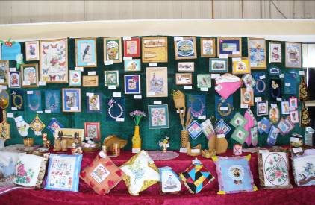

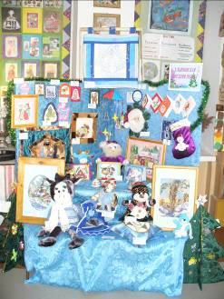

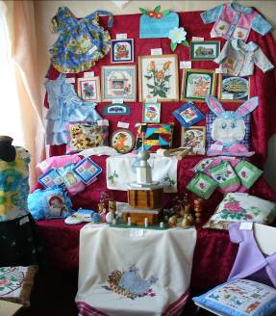

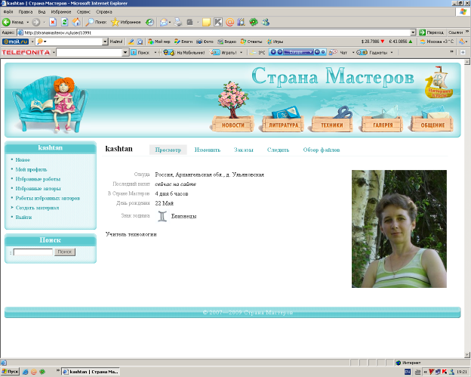
Приложение №2

Участие в дистанционных конкурсах

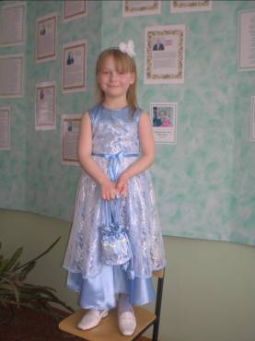

Работа Гневашевой Ольги на конкурс журнала «Бурда»

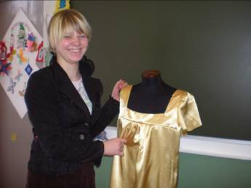

Приложение №3
Слайды к уроку черчения «Строительные чертежи» 8 класс
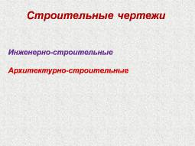 | 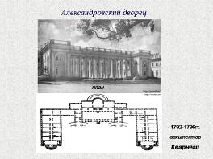
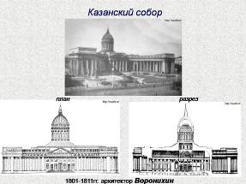 | 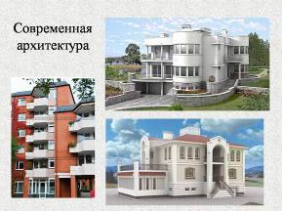
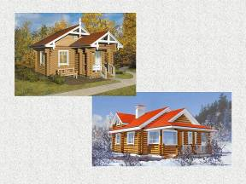 | 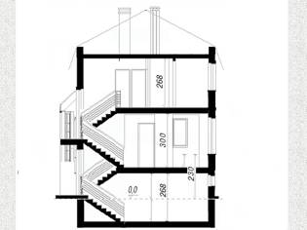
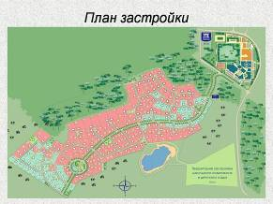 | 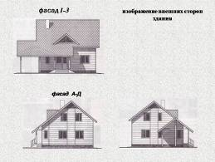

 | 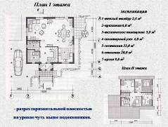
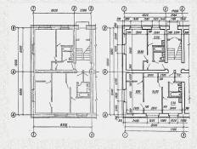 | 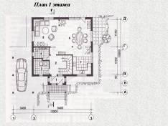
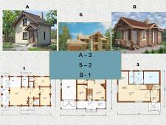 | 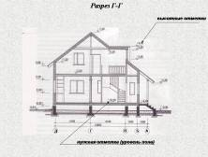
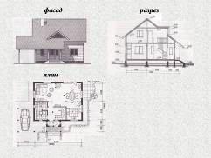 | 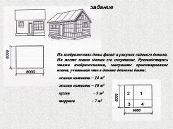
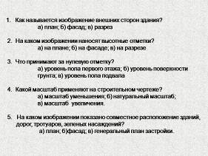 | 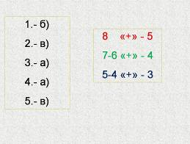

Слайды к уроку технологии «Материаловедение» 5 класс
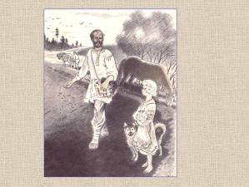 | 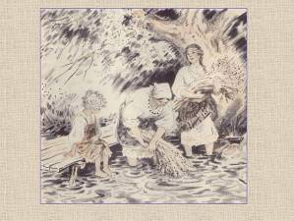
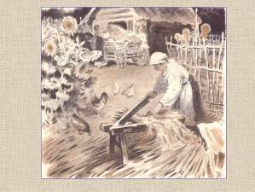 | 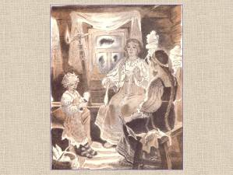
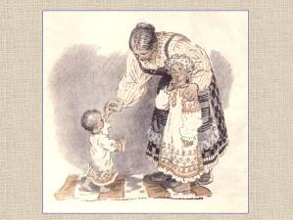
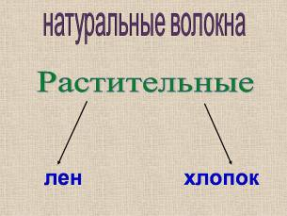 | 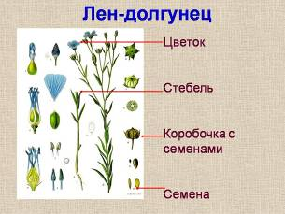
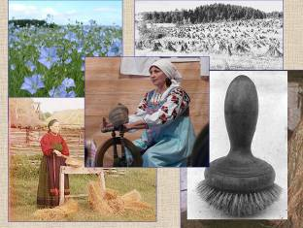 | 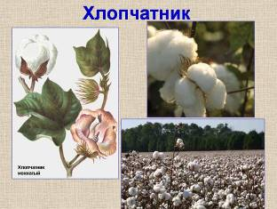
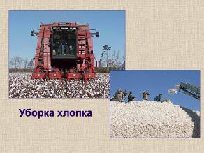 | 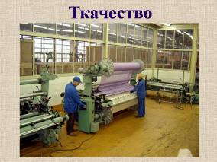
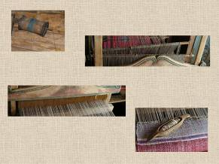 | 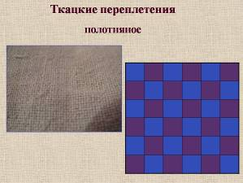

Приложение №4

Соотнесите:

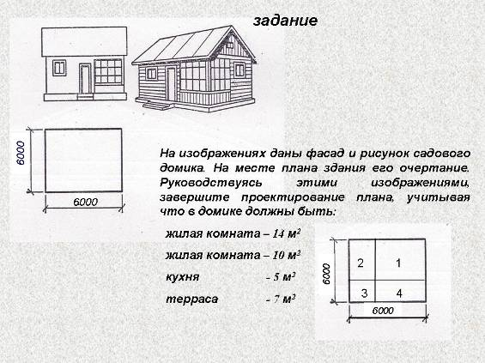

Приложение №5
Дидактический материал по теме «Бутерброды»
Технологическая карта приготовления простого бутерброда

Наименование продукта | Количество | Последовательность приготовления | Посуда и инвентарь
Белый хлеб | 1 ломтик | Нарезать толщиной 1 см. | Нож, разделочная доска
Колбаса копченая | 1 колесико | Нарезать толщиной 0,3-0,5 мм. положить на хлеб | Нож, разделочная доска

Технологическая карта приготовления сложного бутерброда

Наименование продукта | Количество | Последовательность приготовления | Посуда и инвентарь
Белый хлеб | 1 ломтик | Нарезать толщиной 1 см. | Нож, разделочная доска
Масло сливочное | 20 г. | Намазать хлеб с одной стороны | Нож
Колбаса копченая | 1 колесико | Нарезать толщиной 0,3-0,5 мм. положить на масло | Нож, разделочная доска
Сыр | 1 ломтик | Нарезать толщиной 0,1-0,3 мм. положить на колбасу. | Нож, разделочная доска

Технологическая карта приготовления закрытого бутерброда

Наименование продукта | Количество | Последовательность приготовления | Посуда и инвентарь
Белый хлеб | 2 ломтика | Нарезать толщиной 1 см. | Нож, разделочная доска
Масло сливочное | 20 г. | Намазать хлеб с одной стороны оба кусочка | Нож
Колбаса копченая | 1 колесико | Нарезать толщиной 0,3-0,5 мм. положить на масло | Нож, разделочная доска
Сыр | 1 ломтик | Нарезать толщиной 0,1-0,3 мм. положить на колбасу | Нож, разделочная доска
Белый хлеб | Положить сверху маслом на сыр.

